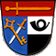
Obecní úřad Milovice u Hořic
Milovice u Hořic č. 46, 508 01 Hořice
Telefony: či 605 517 067 či 731 493 891; ID DS: kfga9h3
E. maily: či obecni.urad@miloviceuhoric.cz či vhruska8@seznam.cz

Věc: Záměr obce Milovice u Hořic

Vyhlášení pronájmu místa pro umístění prodejního stánku v areálu Autokempu v Milovicích u Hořic, a to na místě za kuchyňkou č. 3.
Plocha k pronájmu činí 16m² .
Informace na tel. Čísle 731 493 891 – starosta obce.

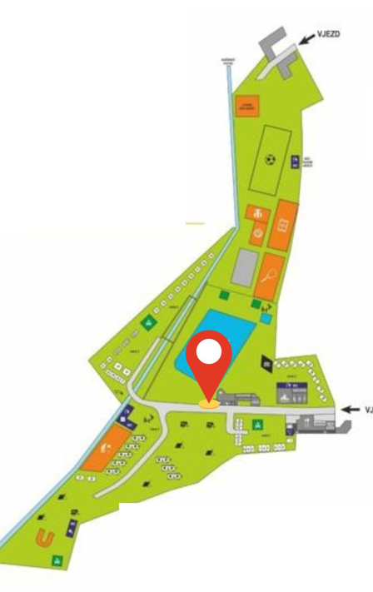

Vyvěšeno: 26.4.2025
Sejmuto:

Starosta obce Milovice u Hořic
Vlastimil Hruška

